ทุ่งหญ้ามองโกเลียภาคตะวันตก
“THE STEPPES OF WESTERN MONGOLIA”
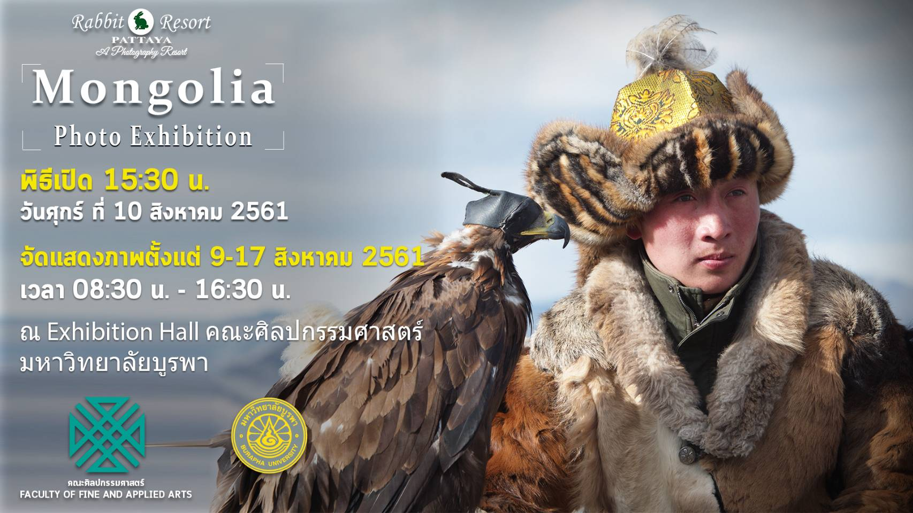

ขอเชิญชมนิทรรศการภาพถ่ายมองโกเลีย
“THE STEPPES OF WESTERN MONGOLIA”
เชิญร่วมพิธีเปิด ในวันศุกร์ที่ 10 สิงหาคม 2561 เวลา 15:30 น. ณ Exhibition Hall หอศิลป์ คณะศิลปกรรมศาสตร์ มหาวิทยาลัยบูรพา จังหวัดชลบุรี โดยได้รับเกียรติจาก นายณรงค์ชัย คุณปลื้ม นายกเทศมนตรีเมืองแสนสุข เป็นประธานเปิดงาน
พบกับภาพถ่ายที่สะท้อนวิถีชีวิต ความเป็นอยู่ของผู้คน และธรรมชาติที่สวยงาม กว่า 60 ภาพ โดยนักท่องเที่ยวถ่ายภาพ (Travel Photographers) พร้อม Talk Show บอกเล่าประสบการณ์ที่ประทับใจภายในงาน
นิทรรศการจัดแสดงระหว่างวันที่ 9 – 17 สิงหาคม 2561 ตั้งแต่เวลา 08.30 น. – 16.30 น.
***สอบถามรายละเอียดเพิ่มเติม ติดต่อฝ่ายประชาสัมพันธ์ : 081-983-5223, 038-251-730 to 732
http://www.facebook.com/rabbitresort.my

สนับสนุนโดย
- คณะศิลปกรรมศาสตร์ มหาวิทยาลัยบูรพา
- Rabbit Resort Pattaya - A Photography Resort รีสอร์ทแห่งการถ่ายภาพที่แรกในประเทศไทย
- Chefs Company – Food & photo Gallery
- Truenaturephotos.com
- Thailandphotography.com
- Canon

